Partie 4 – Annexe pour Enseignants
Textes mentionnés dans Partie 4
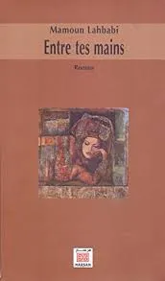

Une belle histoire d’amour pleine de sentiments purs et de passion intense dans le monde contemporain où les utopies amoureuses se concrétisent rarement.

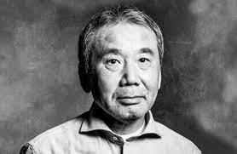
Nostalgie dans l'œuvre de Haruki Murakami
Murakami plonge ses lecteurs dans la plus profonde introspection. Ses textes sont constitués d'un fin mélange entre réalité et fantaisie., assaisonné d'une immense tristesse présente dans pratiquement toutes ses histoires. Par conséquent, ses récits sont extrêmement mélancoliques, avec une grande charge émotionnelle dans chaque phrase.
Attention ne montrez pas cette vidéo en classe. Elle n’est pas convenable.

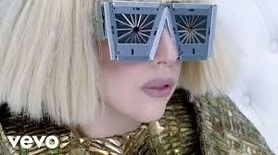
Lady Gaga – Bad romance

♪♪♪ Je veux ton amour et je veux ta revanche, Je veux ton amour,
Caught in a bad romance Piégé dans une mauvaise histoire d'amour
Want your bad romance Je veux ta mauvaise romance
Want your bad romance Je veux ta mauvaise romance
I want your ugly, I want your disease Je veux ta mocheté, je veux ta maladie
I want your everything as long as it’s free Je veux ton tout pourvu que ce soit gratuit
I want your love Je veux ton amour
Love, love, love, I want your love Amour, amour, amour, je veux ton amour
I want your drama, the touch of your hand Je veux ton drame, le touché de ta main
And you know that I need you Et tu sais que j'ai besoin de toi
I want it bad, Your bad romance Je le veux tellement Ta mauvaise romance
I want your love, and I want your revenge Je veux ton amour, et je veux ta revanche etc.
Partie 4 – Annexe pour apprenants
Les adverbes
Dans Partie 4 il y a les adverbes brusquement, immédiatement, doucement. Ils contribuent au rythme des envois des messages et les sentiments des deux personnages.
Former des adverbes

brusque brusquement Immédiat Immédiatement
Doux doucement

Corrigé :
Former des adverbes des adjectifs dans Partie 4
particulier particulièrement bonne bien
sobre sobrement virtuel virtuellement
nouveau nouvellement profond profondément
courant couramment simple simplement
chaleureux chaleureusement

Fiche réalisée par :
Mientjie CARBONELL , Afrikaanse Hoër Meisieskool Pretoria
Hedwig COETZEE, Pretoria Boys High School

